ADI SOYADI:  SINIFI NO: | 2025-2026 EĞİTİM ÖĞRETİM YILI  BAYRAMYAZI ORTAOKULU  6.SINIF SOSYAL BİLGİLER DERSİ  1. DÖNEM 1. YAZILI SINAVI (5.SENARYO) | PUAN

PUAN | 1.SORU | 2.SORU | 3.SORU | 4.SORU | 5.SORU | 6.SORU | 7.SORU
PUAN | 15 | 10 | 10 | 5 | 20 | 20 | 20

SORU 1. Aşağıdaki görselleri inceleyerek sorulara cevap veriniz.
1 | 2 | 3 | 4
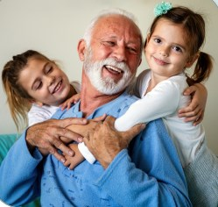 | 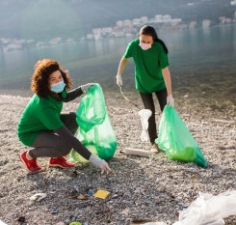 |  | 
a. Görsellerde hangi rollere yer verilmiştir?
b. Görsellerden hareketle roller için ne söylenebilir? Yazınız.
CEVAP:
a.
b.

SORU 2. İnsanlar toplum içinde farklı rollere sahiptir. Bu rollerin bir kısmı doğuştan, bir kısmı ise sonradan kazanılır. Doğuştan kazanılan roller, kişinin kendi tercihi olmadan sahip olduğu rollerdir. Sonradan kazanılan roller ise bireyin çabası, tercihleri veya yaşam koşulları sonucunda elde ettiği rollerdir.
Buna göre doğuştan sahip olduğumuz rollere birer, sonradan kazandığımız rollere ikişer örnek veriniz.
CEVAP:  Doğuştan: | Sonradan:

SORU 3. Aşağıda verilen metinlerde hangi milli değerlerimize vurgu yapılmıştır? Yazınız.
"Ey Hâkim, memlekette uzun süre hüküm sürmek istersen kanunu doğru yürütmeli ve halkı korumalısın." (Kutadgu-Bilig) | .......................
"Atalarımızdan dinlerdik, çevresinde yaşadığımız bu illerin ötesinde  bizim asıl yurtlarımız vardır." (Ergenekon Destanı) | ..........................

SORU 4. Millî kültürümüz içinde birlik ve beraberliğin sembolü olan önemli bir kültür mirasımızdır. Türkistan ve Anadolu’da konargöçer bir yaşam tarzıyla doğayla iç içe yaşayan insanımızın baharın gelişini, toprağın uyanışını önemseyerek her yıl 21 Mart’ta kutladığı bayramdır.
Hakkında bilgi verilen bu bayramın adı nedir? Yazınız.
CEVAP:
SORU 5. a.Toplumsal sorun neye denir? Kısaca açıklayınız.
b.Toplumsal sorunlara 4 örnek veriniz.
CEVAP:
a.
b.

SORU 6. Türkiye'de her yıl milyonlarca ton gıda israf ediliyor
"... Türkiye'de her yıl milyonlarca ton gıda gereksiz yere heba ediliyor. Üretilen gıdaların yaklaşık yüzde 35'i sofralara ulaşmadan kayboluyor veya çöpe gidiyor. Ülkede her gün yaklaşık 12 milyon ekmek çöpe atılıyor, bu da yılda 4 milyar 380 milyon ekmeğe denk gelmiştir..." (Genel ağ haberi)
- Genel ağ haberinde hangi toplumsal soruna değinilmiştir? Yazınız.
- Savurganlığı önlemek içi neler yapılabilir? Düşüncelerinizi yazınız.
CEVAP:
a.
b.

SORU 7. Aşağıda vrilen dilsiz haritadan yararlanarak kıta ve okyanusları yazınız.

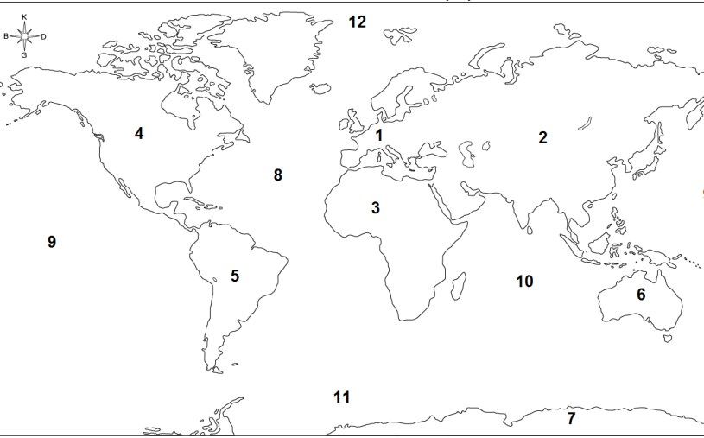

CEVAP:
1- 2- 3- 4-
5- 6- 7- 8-
9- 10- 11- 12

Zeki DOĞAN – Sosyal Bilgiler Öğretmeni – www.sosyalciniz.net
BAŞARILAR....

6. SINIF SOSYAL BİLGİLER DERSİ
1. DÖNEM 1. ORTAK YAZILI KONU SORU DAĞILIM TABLOSU
SENARYO 5

Öğrenme  Alanı | Konu (İçerik  Çerçevesi) | Öğrenme Çıktıları | Soru Sayısı
BİRLİKTE YAŞAMAK | Zaman İçinde  Değişen Gruplar  ve Roller | SB.6.1.1. Dâhil olduğu grupların ve bu gruplardaki rollerinin zaman içerisinde değişebileceğine ilişkin çıkarım yapabilme | 2
BİRLİKTE YAŞAMAK | Kültürel Bağlarımızın  ve Millî Değerlerimizin  Toplumsal Birlikteliğe  Etkisi | SB.6.1.2. Kültürel bağlarımızın ve millî değerlerimizin toplumsal birliğe etkisini yorumlayabilme | 2
BİRLİKTE YAŞAMAK | Toplumsal Sorunlar ve  Çözümler Önerileri | SB.6.1.3. Toplumsal hayatta karşılaşılan sorunlara yönelik çözüm önerilerini müzakere edebilme | 2
EVİMİZ DÜNYA | Ülkemizin, Kıtaların ve  Okyanusların Konum  Özellikleri | SB.6.2.1. Ülkemizin, kıtaların ve okyanusların konum özelliklerini belirleyebilme | 1

